Лекция 14

ПСКП

ПОИТ-3

**Node.js: Redis**

1. **Redis:** noSQL СУБД с открытым кодом (BSD-лицензия), Redis Labs, Сальваторе Санфилиппо:

* хранилище данных в оперативной памяти;
* для кэша;
* для посредника сообщений;
* структуры данных: строки, хэш-таблицы, списки, наборы, отсортированные наборы, растровые изображения, геопространственные индексы, HyperLogLog;
* СУБД ориентирована на быстрое выполнение атомарных операций (до 100тыс. set/get-операций);
* механизм снимков для асинхронного сохранения (с потерями);
* механизм упреждающей записи;
* написана на ANSI С;
* последняя стабильная версия: 5**;**
* API: C, C++, C#, Java, JavaScript, Python, … ;
* работает только под Linux.

HyperLogLog - это алгоритм для задачи, связанной с подсчетом, аппроксимирующей количество различных элементов в мультимножестве. Для вычисления точного количества элементов мультимножества требуется объем памяти, пропорциональный количеству элементов, что нецелесообразно для очень больших наборов данных**.**

1. **Redis:**

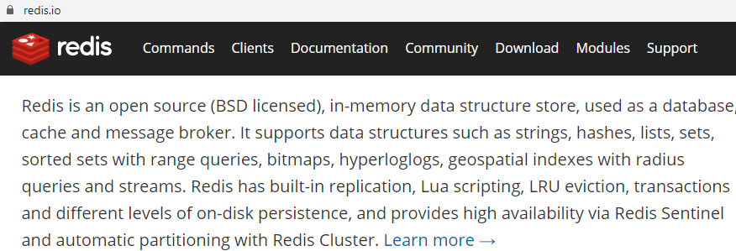

1. **Redis:** npm redis

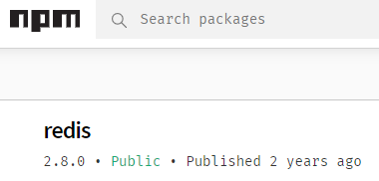

1. **Redis:** npm redis,соединение, завершение, события

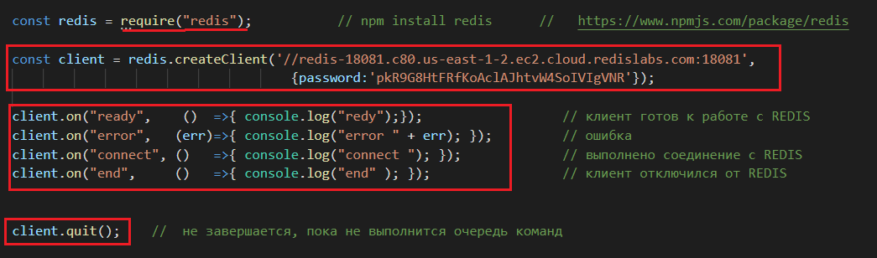



1. **Redis:** set, callback, NX, XX

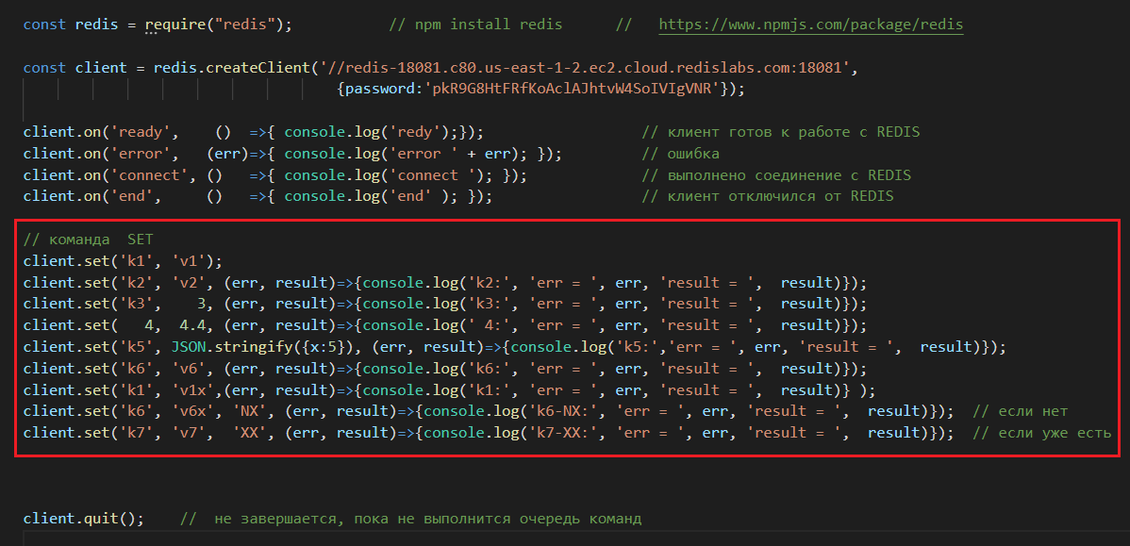

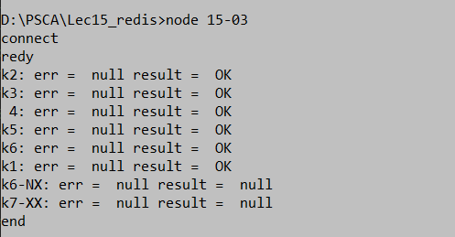

1. **Redis:** get

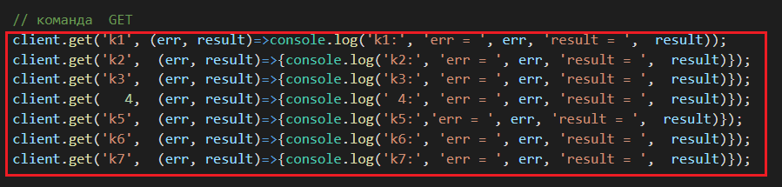

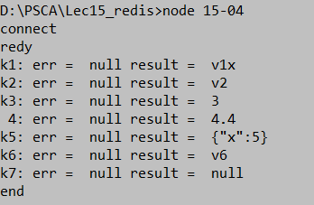

1. **Redis:** incr, incrby, decr, decrby, getset

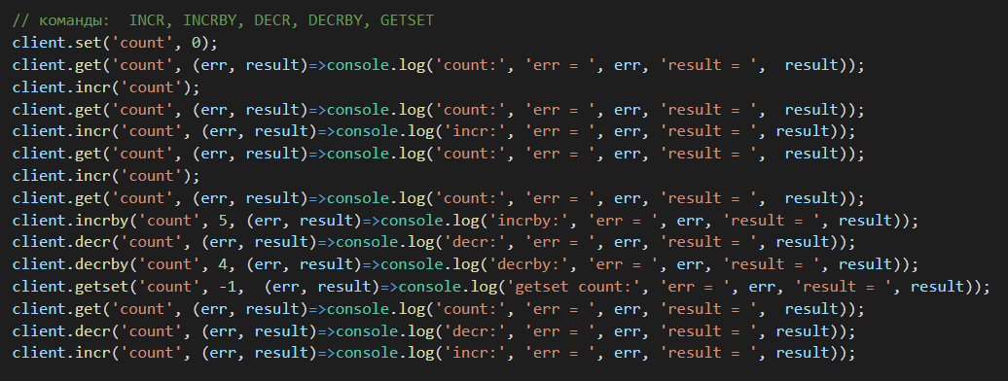

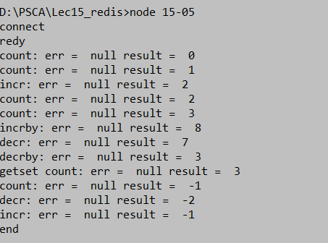

1. **Redis:** incrbyfloat, getset

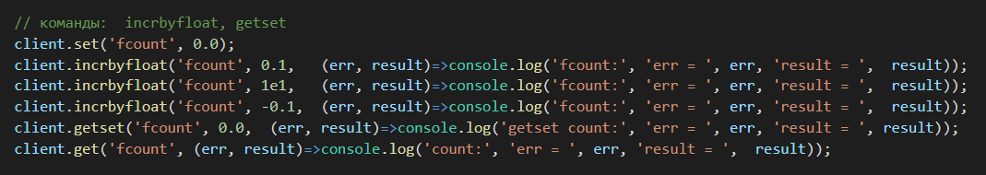

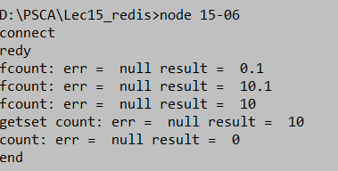

1. **Redis:** mset, mget



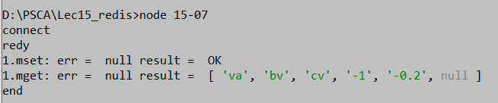

1. **Redis:** del, exists

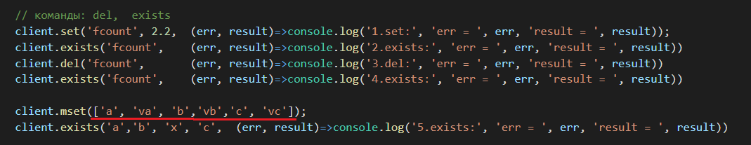

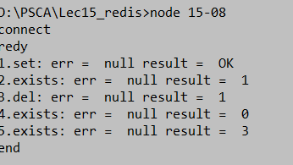

1. **Redis:** hset, hget, hlen, hdel, hexists, hgetall, hvals,hmset, hmget, hincrby, hincrbyfloat

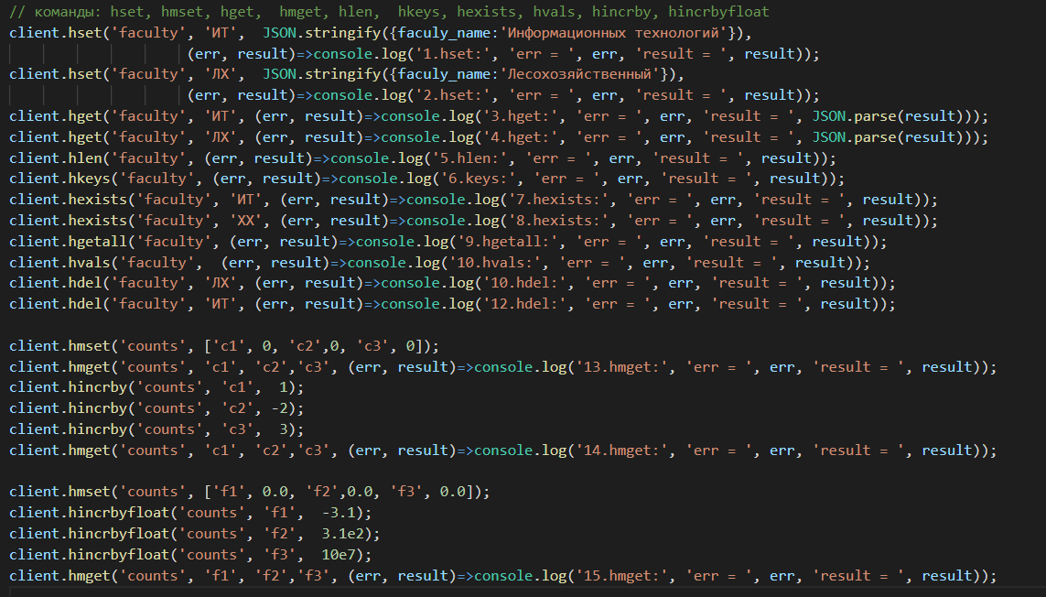

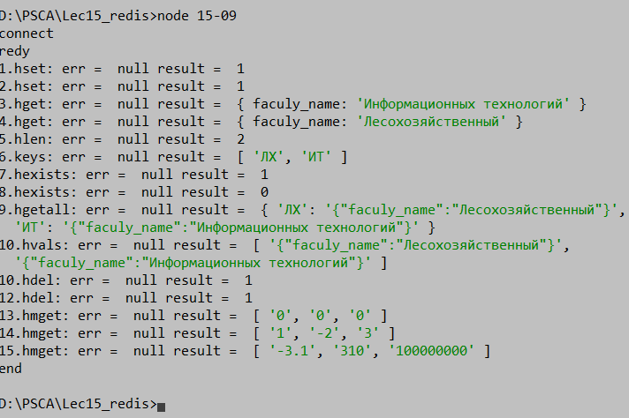

1. **Redis:** set, get, timeout

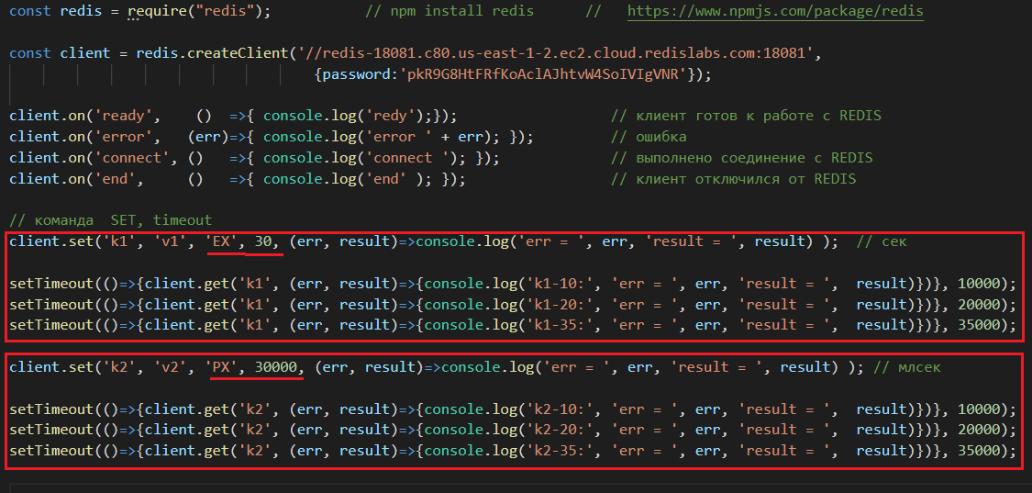

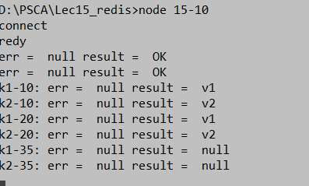

1. **Redis:** publish, subscribe

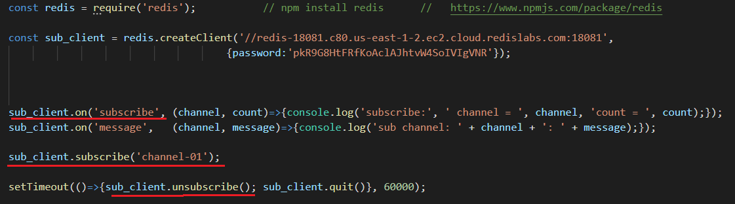

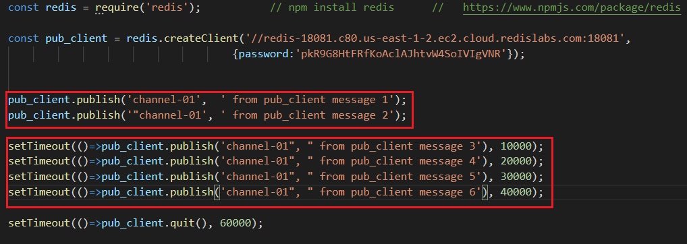

1. **Redis:** list, sorted set

